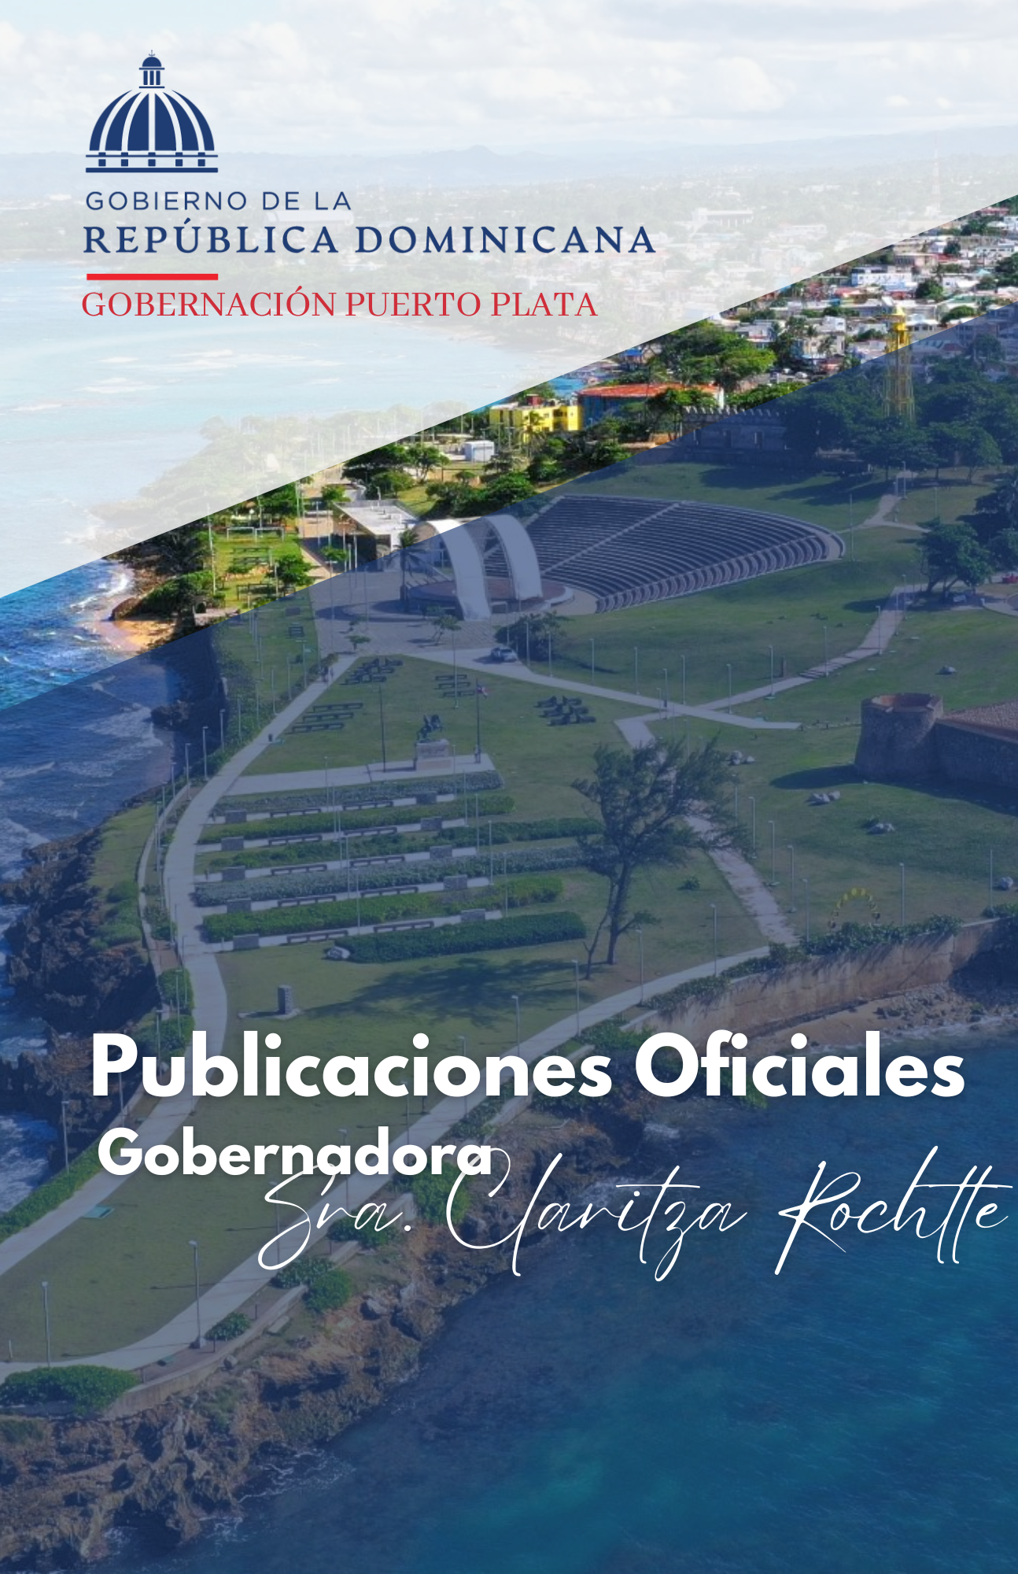

ENERO
2025

Enero, 02/2025
En el día de hoy jueves 2 de enero se realizó la entrega de 88 mil pesos vía la gobernadora Claritza Rochtte Peralta de Senior y el Ingeniero Basilio González, al Sindicato Nacional de Trabajadores de la Prensa - filial Puerto Plata, para el pago de la energía electrónica del edificio que alojará a los comunicadores de esta provincia.
Dicha entrega fue una disposición del Gobierno, a través del Ministerio de Obras Públicas y Comunicaciones (MOPC), que dirige el ingeniero Deligne Ascención Burgos.
Los recursos fueron entregados al presidente del gremio José Bierd, a la vicepresidenta, Xiomara Domínguez y a Rafael Díaz Gómez.
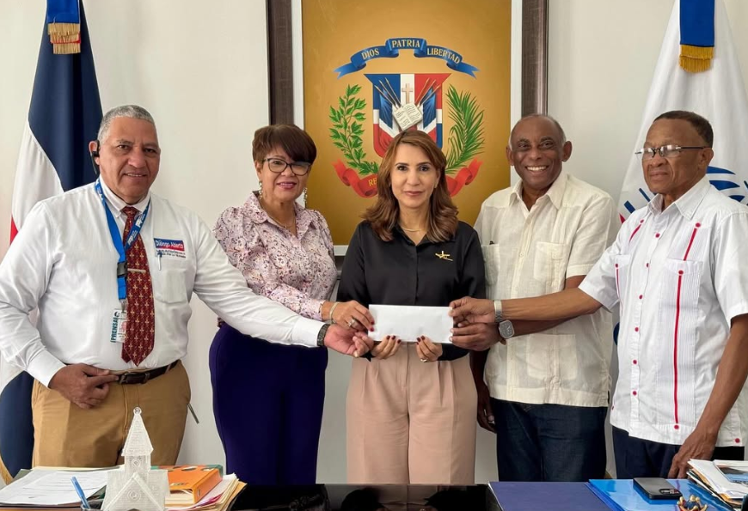
Enero 03, 2025
La gobernadora Claritza Rochtte visita la mañana de este viernes las instalaciones del Centro de Promoción y Solidaridad Humana – CEPROSH, con el objetivo de conocer como funciona el mismo.
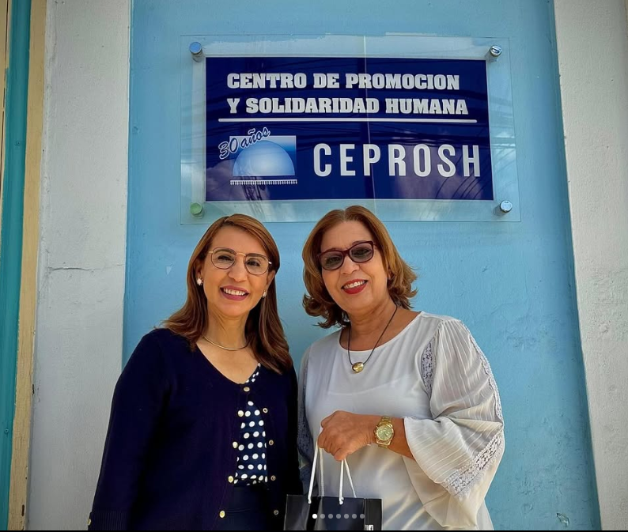
Enero 03, 2025
Entrega de sacos de arroz y kits alimenticios en la comunidad de Loma de la Bestia por la gobernadora Claritza Rochtte, cumpliendo el mandato del presidente Luis Abinader Corona.
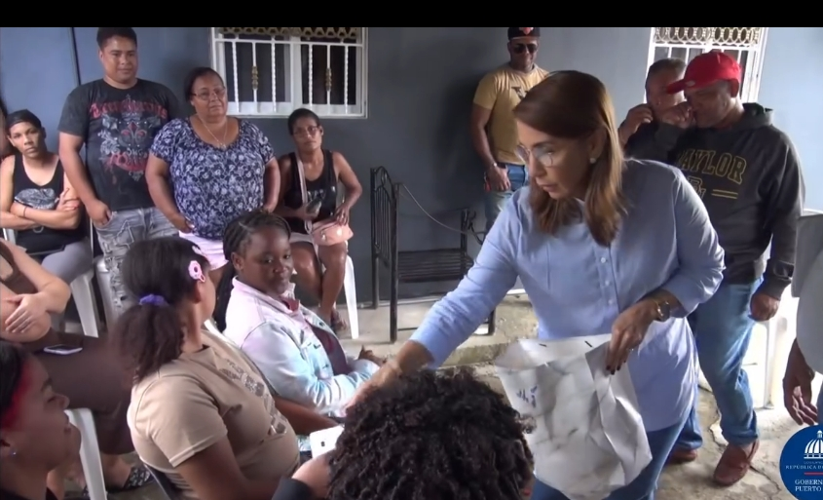
Enero 06,2025
La gobernadora de la provincia de Puerto Plata, Claritza Rochtte, participó la mañana de este lunes en la conmemoración del Día de la Epifanía y en el 531 aniversario de la “Primera Misa” realizada el 6 de enero de 1494 en la Isabela Histórica, la cual presidió Fray Bernardo Boyl.
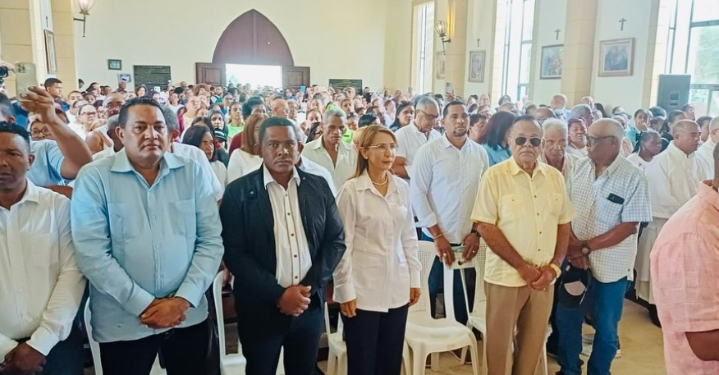

Enero 07, 2025
La gobernadora Claritza Rochtte participó la mañana de este martes 7 de enero en los actos conmemorativos del Día del Poder Judicial, al tiempo resaltó los logros durante el año 2024.
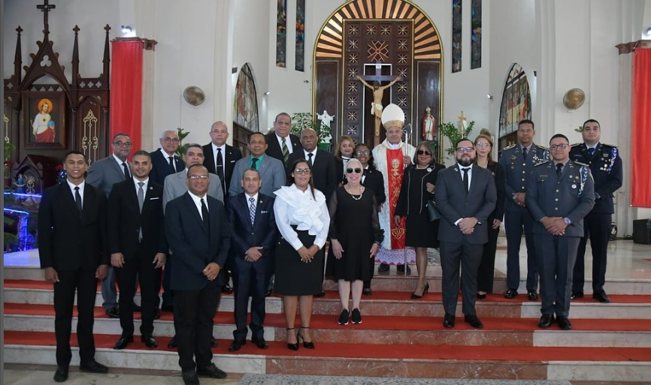
Enero 9, 2025
Siguiendo con la programación pautada por el Gobierno dominicano, la gobernadora de la provincia de Puerto Plata, Claritza Rochtte, entregó la tarde del miércoles kits alimenticios y sacos de arroz a los sectores el Batey 3, ensanche Luperón y ensanche Miramar.
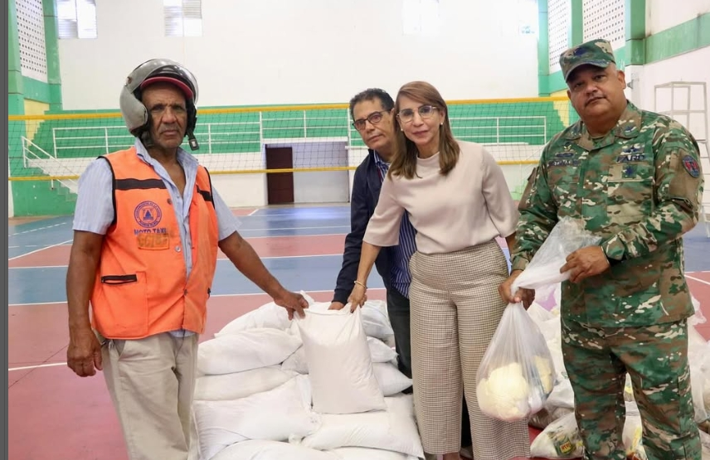
Enero 9, 2025
La gobernadora Claritza Rochtte se reunió la mañana de este jueves con una comisión del Ministerio de Obras Públicas y de Planeamiento Urbano, para coordinar los trabajos que se estarán realizando en el municipio de Puerto Plata.
Estuvieron presentes la senadora Ginette Bournigal, el ingeniero Elido Alcántara, director general de Equipos y Transporte del MOPC, ingeniero Robinson Durán - MOPC, Basilio González, director regional del Ministerio de Obras Públicas, el ingeniero Mario Hurtado, contratista y la presidenta de la Federación de Juntas de Vecinos, Carmen Cid.
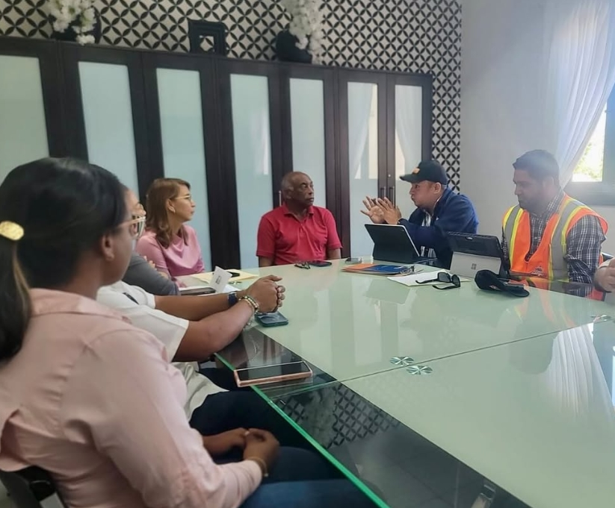
Enero 9, 2025
La gobernadora Claritza Rochtte entregó la tarde de este jueves kits alimenticios y sacos de arroz, a los sectores Villa Progreso, Ginebra Arzeno y Los Domínguez.
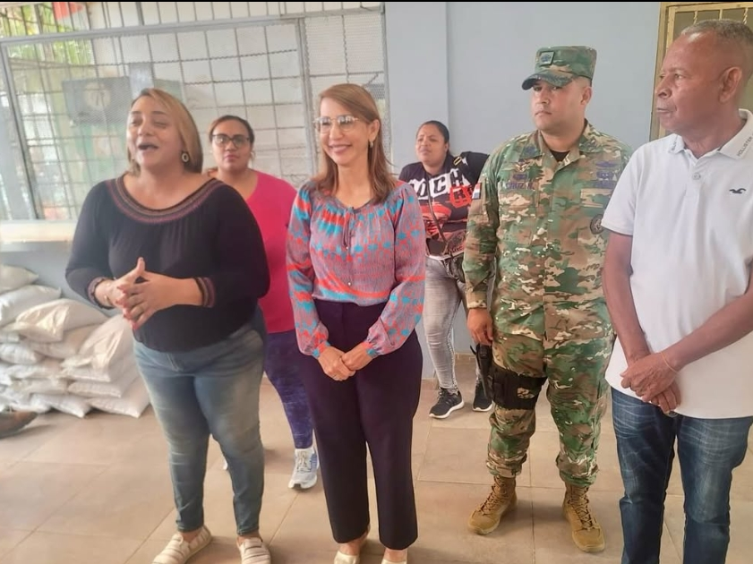
Enero 10, 2025
En el marco de la «Jornada de Inclusión Social», donde estuvieron presentes el ministro José Ignacio Paliza; la gobernadora, Claritza Rochtte y el gerente general del IDAC, Igor Rodríguez Durán; los funcionarios anunciaron entregas de diferentes ayudas que llegarán al municipio de Sosúa a través de diferentes planes.
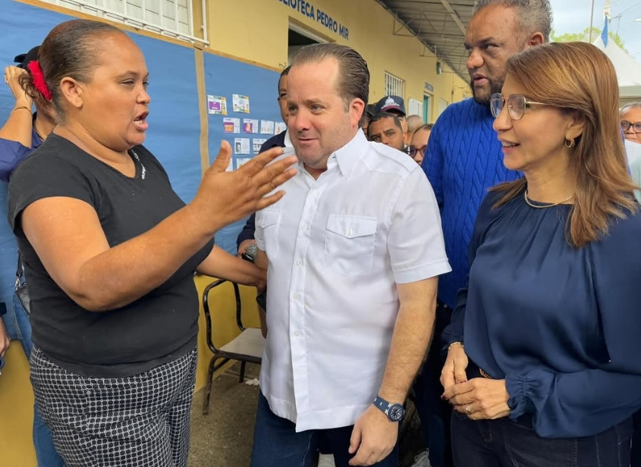
Enero 10, 2025
La gobernadora Claritza Rochtte acompañó al ministro de la Presidencia, José Ignacio Paliza, en la entrega de 40 millones de pesos a la Alcaldía de Puerto Plata.
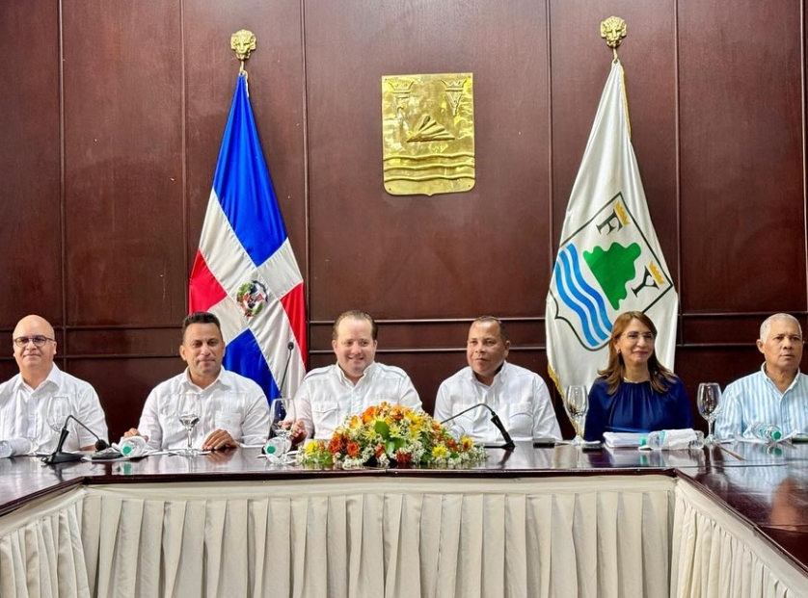
Enero 11, 2025
Siguiendo con el programa de «Jornada de Inclusión Social» que dirige el Gabinete de Política Sociales de la Presidencia, la gobernadora Claritza Rochtte se traslada en esta ocasión al barrio El Javillar de esta ciudad atlántica, donde decenas de personas son beneficiadas de los diferentes planes.
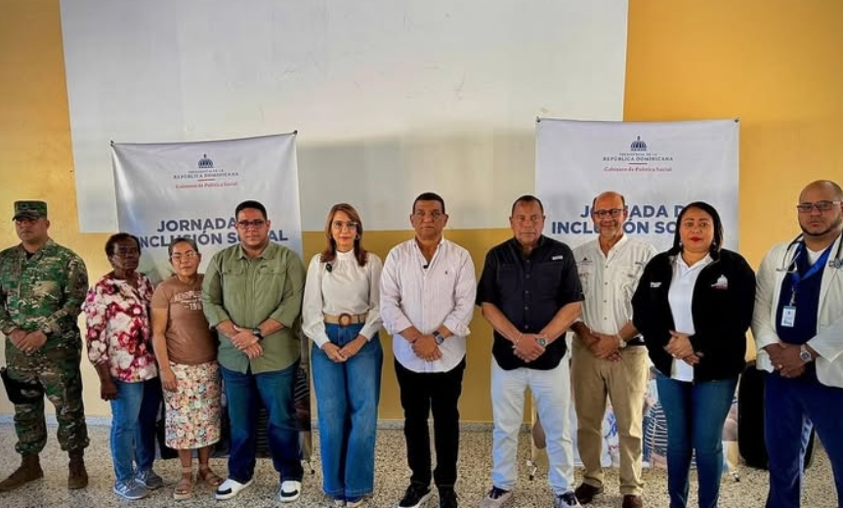
Enero 11,2025
Dándole seguimiento al programa «Jornada de Inclusión Social» que dirige el Gabinete de Política Sociales de la Presidencia y su coordinador Tony Peña Guaba y la gobernadora Claritza Rochtte se trasladan en esta ocasión al municipio de Imbert, donde decenas de personas son beneficiadas de los diferentes planes. Destacamos además, la presencia de la alcaldesa de dicho municipio María Elena Ramos (Chiquita).
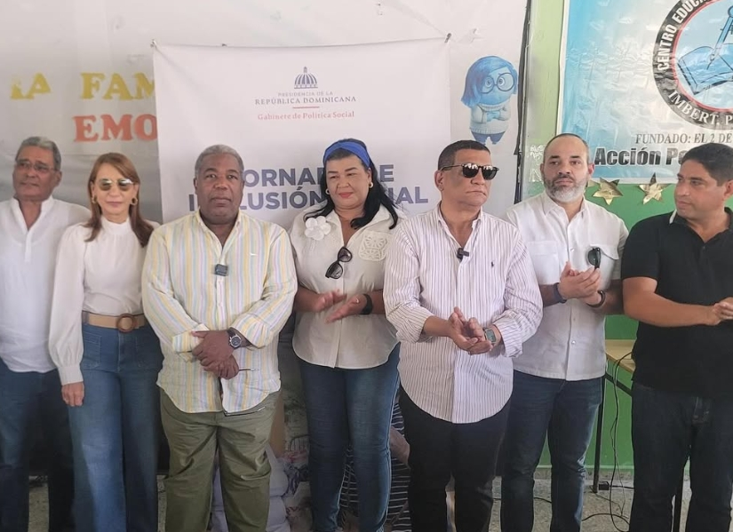

Enero 13, 2025
La gobernadora Claritza Rochtte, la directora Regional 11 de Educación, Leónidas Payams Cruz (Sarah) y las autoridades educativas del Distrito Escolar 11-02, recibieron la tarde este lunes los autobuses del Sistema Nacional de transporte Estudiantil (TRAE) para el municipio de Puerto Plata. Este sistema de transporte busca atender las necesidades de cientos de estudiantes, al ofrecer una solución económica, segura y accesible para trasladarse a sus centros educativos.
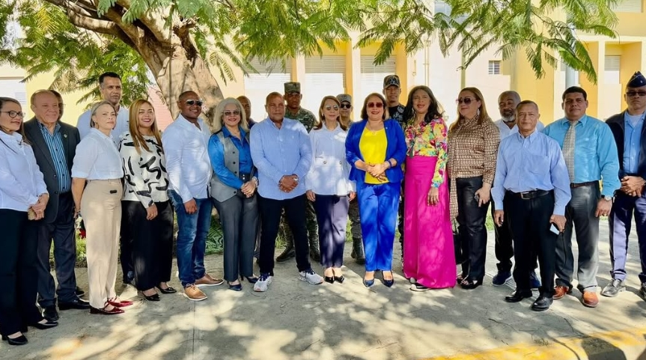
Enero 15, 2025
La gobernadora Claritza se reunió la mañana de este martes con el gerente general del Instituto Nacional de Aguas Potables y Alcantarillados (INAPA), Wellington Amín Arnaud Bisonó, donde socializaron el proyecto de saneamiento que se estará desarrollando en la provincia de Puerto Plata. En dicho encuentro estuvieron presentes el gerente general de Coraapplata, Oliver Nazario Brugal; la presidenta de la Cámara de Comercio y Producción, Mileyka Brugal; el subdirector de INAPA, Zacarías Ripoll; la presidenta de Juntas de Vecinos, Carmen Cid, entre otros.
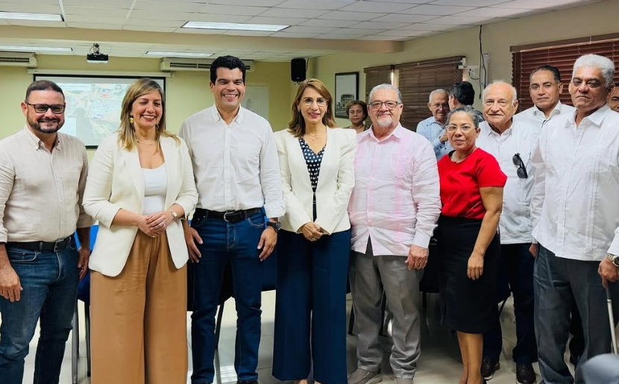

Enero 16, 2025
En la mañana de hoy jueves la gobernadora Claritza Rochtte conjuntamente con la senadora Ginette bournigal, la Dra. Jessica Senior, coordinadora de salud bucal de Puerto Plata y la Dra. Yuli Vásquez, coordinadora regional Norcentral recibieron con mucha alegría al Dr. Mario Bournigal Mena, director del departamento de Odontología del Servicio Nacional de Salud (SNS), con la finalidad de seguir fortaleciendo el compromiso con la salud bucal y supervisando los grandes aportes que se están realizando desde la coordinación de esta provincia.
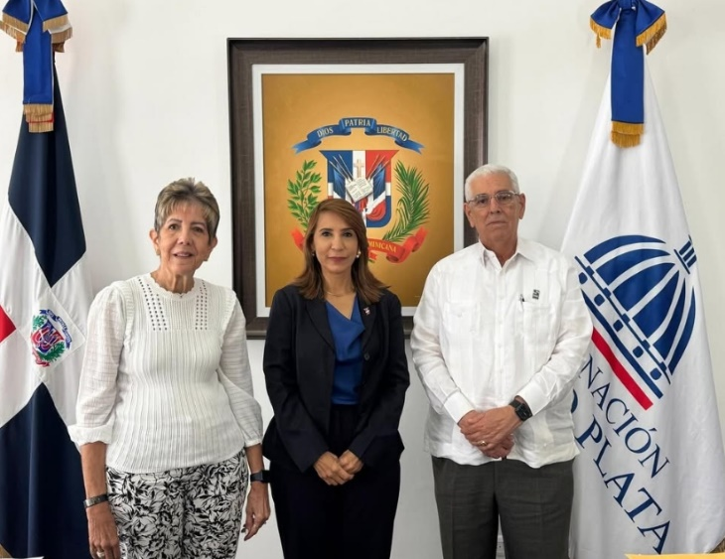
Enero17, 2025
El director ejecutivo del Instituto Nacional de Recursos Hidráulicos (Indrhi), Olmedo Caba Romano junto al director regional de Obras Públicas, Basilio González y el licenciado Lenin García, realizaron un amplio recorrido por los municipios de Imbert, Altamira, Guananico, Navas, Los Hidalgos, Estero Hondo, Belloso y Luperón, con el objetivo de supervisar los daños causados por las crecidas de ríos, arroyos y cañadas que pasan por las localidades ya mencionadas. Durante el periplo los funcionarios se hicieron acompañar por los alcaldes de cada demarcación.

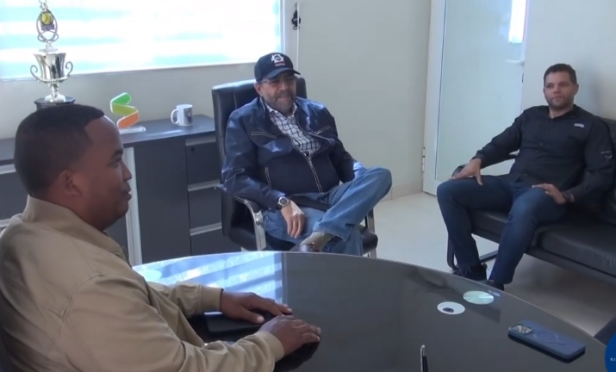

Enero 18,2025
La gobernadora Claritza Rochtte participó la mañana de este sábado en la colocación de la nueva tarja en el parque Gregorio Luperón de esta ciudad atlántica. El nuevo broquel fue donado por el director general del Instituto Dominicana de Aviación Civil (IDAC), Igor Rodríguez Durán. En el encuentro estuvieron presentes autoridades civiles y militares de la provincia de Puerto Plata
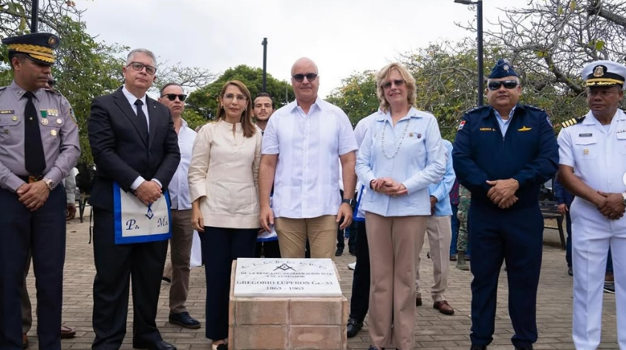
Enero 20,2025
La gobernadora Claritza Rochtte y la directora Regional 11 de Educación, Leonidas Payams Cruz (Sarah), encabezaron la mañana de este lunes la primera mesa de trabajo de motivación a las festividades patrias. Dicha reunión tiene como objetivos principales resaltar nuestras efemérides. En la reunión estuvieron presentes autoridades provinciales y municipales.
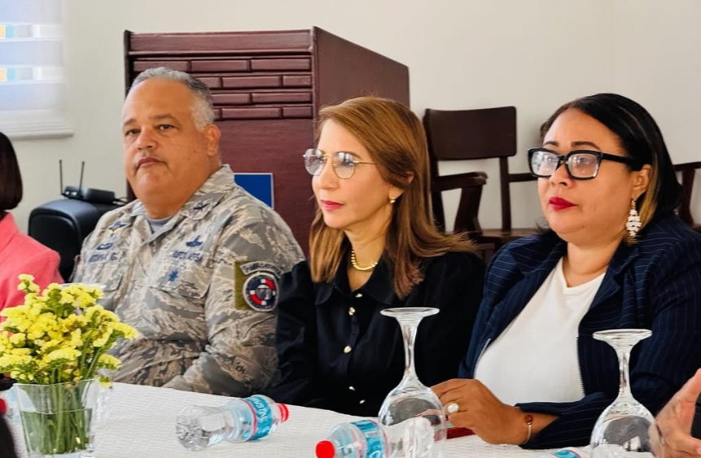
Enero 22, 2025
La gobernadora Claritza Rochtte realizó la tarde de este miércoles un amplio operativo en la comunidad de Los Pérez - Villa Montellano, donde los habitantes de esa demarcación recibieron diferentes tipos de enseres. En dicho operativo estuvieron presentes el alcalde Héctor Almonte y el comandante de la Base Aérea Puerto Plata, coronel paracaidista William L. Medina Garnes.
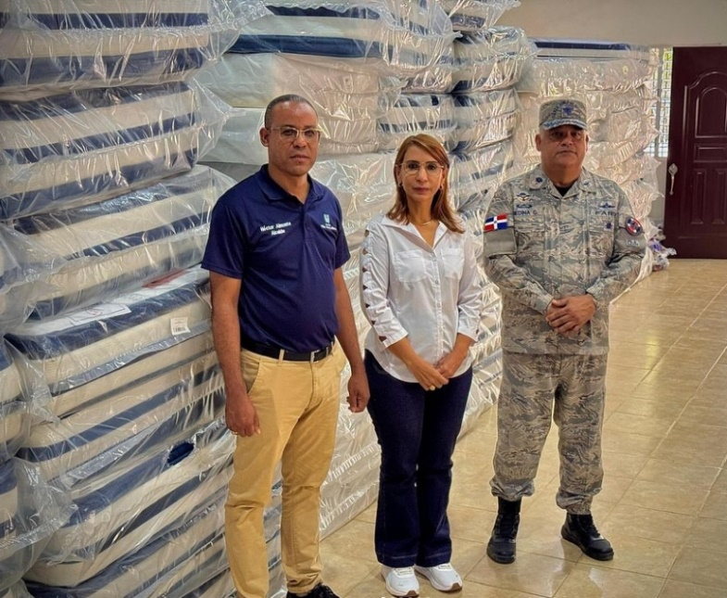
Enero 23, 2025
La gobernadora Claritza Rochtte acompañó la mañana de este jueves al ministro de la Presidencia, José Ignacio Paliza y al ministro de Deportes, Kelvin Cruz, en el primer picazo que dará inicio a los trabajos de construcción y techados de los clubes “Gregorio Luperón y Gustavo Behall”, ubicados en esta ciudad atlántica.
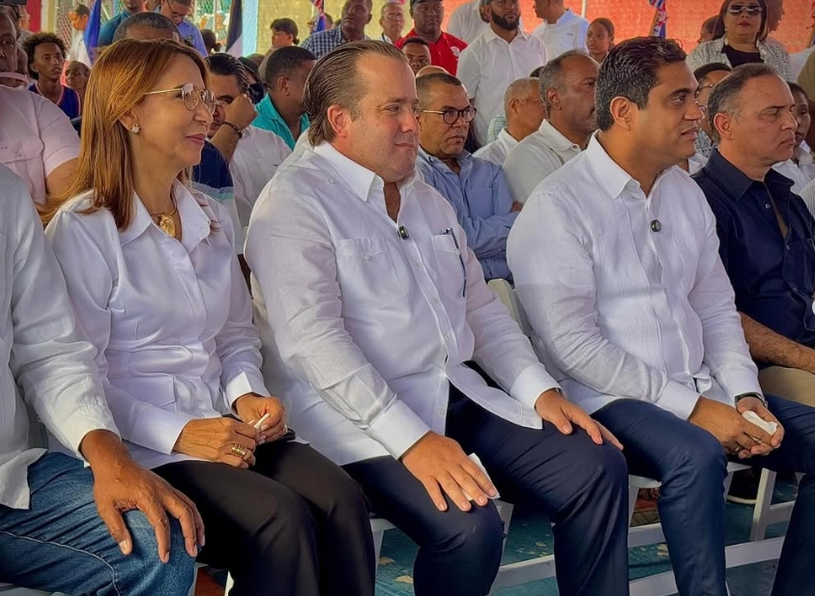

Enero 25,2025
La gobernadora Claritza Rochtte acompañó la mañana de este sábado a los ministros José Ignacio Paliza y Deligne Ascención Burgos, en la inauguración del puente del municipio de Luperón, Puerto Plata. En la actividad estuvieron presentes el alcalde Israel Brito, la senadora Ginette Bournigal, los diputados; Lidia Pérez, Juan Medina y Fiordaliza Estévez, entre otros funcionarios.
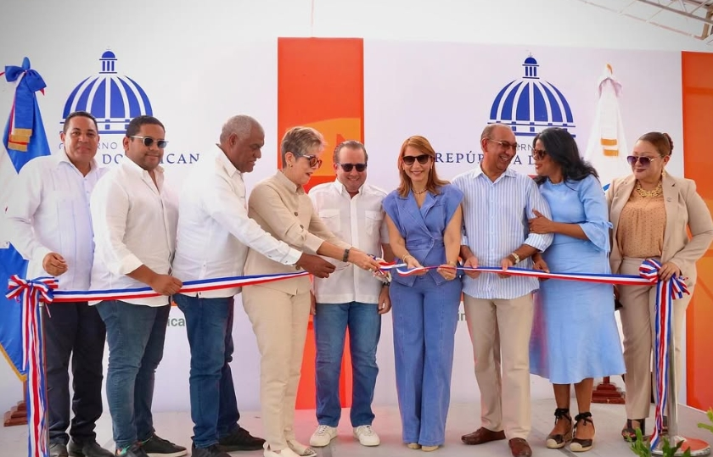
Enero 25, 2025
La representante del Poder Ejecutivo, en la provincia Puerto Plata, Claritza Rochtte acompañó a los ministros José Ignacio Paliza y a Deligne Ascención Burgos, a la entrega de la “Casa del Periodistas”, lugar que albergará a todos los comunicadores puertoplateños. Misión cumplida!!!
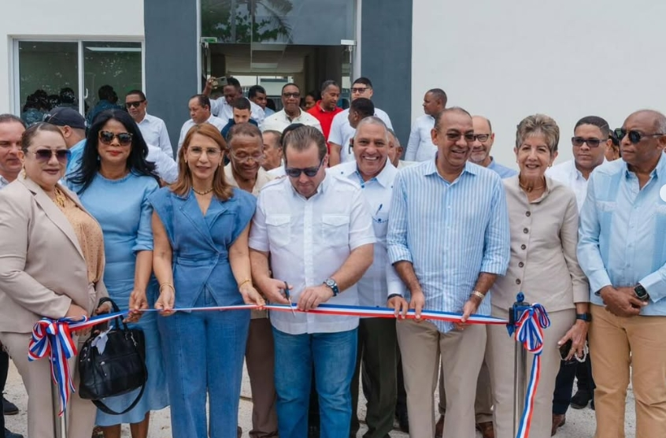

Enero 26, 2025
Las principales autoridades de esta provincia encabezadas por la gobernadora Claritza Rochtte y la senadora Ginnette Bournigal, rindieron homenaje este 26 de enero al patricio Juan Pablo Duarte y Díez, en ocasión del 212 aniversario del natalicio del forjador de la dominicanidad. Varios estudiantes de diferentes centros educativos procedieron al izamiento de la bandera nacional acompañada de las notas del Himno Nacional de la República Dominicana, además del tradicional depósito de ofrendas florales ante la estatua del padre de la patria, ubicada en la Plaza Independencia (Parque Central) de esta ciudad atlántica. Luego en la catedral San Felipe Apóstol se llevó a cabo el tradicional Tedeum oficiado por el obispo de la diócesis de Puerto Plata, monseñor Julio Cesar Coniel Amaro.
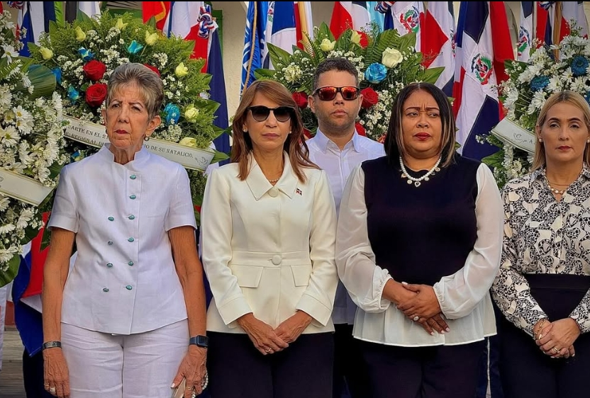
Enero 26, 2025
La gobernadora Claritza Rochtte realizó la mañana de este martes una mesa de trabajo con los coordinadores de juntas de vecinos del bloque de Puerto Plata, con el fin de evaluar y cooperar al desarrollo de las obras de esta provincia, resaltando que dicha mesa de trabajo fue solicitada por la Federación de Juntas de vecinos.
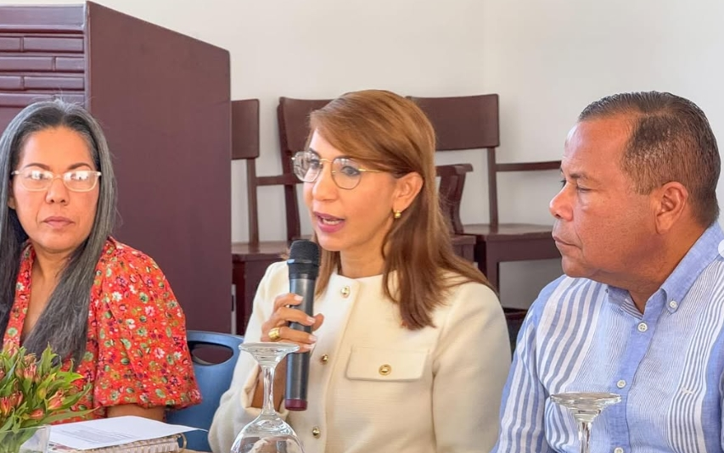
Enero 29,2025
La Gobernación Provincial participó junto al Gabinete de Niñez y Adolescencia (GANA), el Consejo Nacional para la Niñez y la Adolescencia (CONANI) y la Fundación Sur Futuro en el acto de cierre del programa de prevención de uniones y embarazos en adolescentes, en la provincia Puerto Plata, en el marco de la «Política de prevención y atención a las uniones tempranas y el embarazo en adolescentes (PPA)». El proyecto, denominado «Previniendo las uniones tempranas y el embarazo en adolescentes», incluyo la realización de talleres, logrando impactar a niños, niñas y adolescentes, así como a padres, madres y tutores de la provincia.
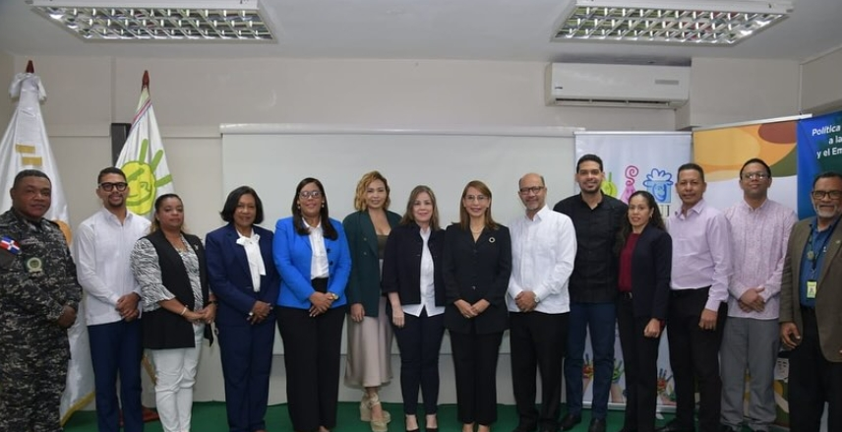
Enero 30, 2025
La gobernadora Claritza Rochtte participó la mañana de este jueves en la entrega de certificados (capacitación) al personal que trabajará en el Servicio Nacional de Transporte Estudiantil (TRAE). La actividad se realizó en el salón de eventos de la Gobernación Provincial de Puerto Plata. Estuvieron presentes la senadora @ginette_bournigal, las alcaldesas María Elena Ramos y Germanía González; los diputados, Fiordaliza Estévez, Emil Durán y Lidia Pérez; la subdirectora Regional de Educación 11, María Rojas; el director del Distrito Educativo 1102, Luis Reyes, además de otras autoridades educativas y civiles de esta provincia.
